Курс ВЕБ-разработчик 2020 - с нуля до результата!

5

Освой современные инструменты и технологии разработки сайтов и начни зарабатывать на этом!
На практике научитесь создавать веб-сайты и веб-приложения с применением полученной в курсе всей необходимой теории. Дополнительных знаний не требуется. Все нужные программы установим и настроим в процессе обучения. Курс соответствует современным трендам и стандартам. Основные технологии: HTML5, CSS3, Bootstrap 4, JavaScript.
Продолжить обучение


Онлайн курс ВЕБ-разработчик 2020 - с нуля до результата! - HTML5, CSS3, Bootstrap4, JavaScript
Поделитесь страницей с друзьями

- План курса
- Отзывы
- Преподаватель
- Продолжить обучение

О курсе - Чему Вы научитесь?
Этот курс направлен на подробное обучение созданию сайтов, без воды, но главное, что здесь мы немедленно применяем все знания на практике.

Чему вы научитесь
Вы научитесь выполнять самостоятельные проекты на freelance или получите профессию веб-разработчика для работы в веб-студии и заложите базу для дальнейшего обучения. После прохождения курса “Веб-разработчик 2019” вы сможете освоить любую CMS, например, WordPress. Изнутри сможете понять и изучить, как работает backend часть. Создавать визуальную часть приложений, написанных на JavaScript фреймворках и библиотеках (ведь там везде используется верстка как и на обычных сайтах, в том числе и на мобильных приложениях).
Курс подходит и для начинающих и для тех кто уже знаком с веб-разработкой. Мы по шагам пройдем путь от установки редактора кода до создания собственных реальных веб-сайтов. При этом изучим все современные инструменты и технологии для этого:
- Работу с дизайн-макетами сайтов в Photoshop
- Другие полезные в верстке графические редакторы -сайт www.photopea.com, Zeplin, Figma, Avocode...
- HTML5 и CSS3 на реальных проектах
- Библиотеку BOOTSTRAP 4 и технологию FlexBox
- Препроцессоры Sass/Scss/Less в своих проектах
- Мобильную адаптацию сайтов и приложений
- Методологию БЭМ
- JAVASCRIPT и JQuery на практике
- Git и GitHub
- Автоматизацию и планировщик задач Gulp
- Оптимизацию скорости работы сайтов
- Валидацию верстки по w3c-стандартам
- и многое другое...
------------------------------------------------------------------------------------------------------------------------stackowerflow.com - сайт для програмістів, запитання відповіді, готовий код.
Види сайтів:
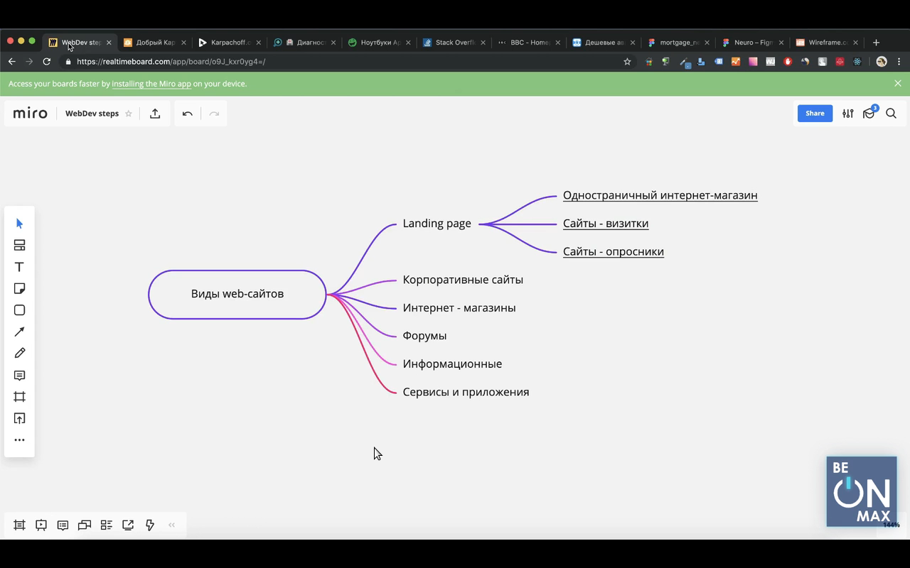
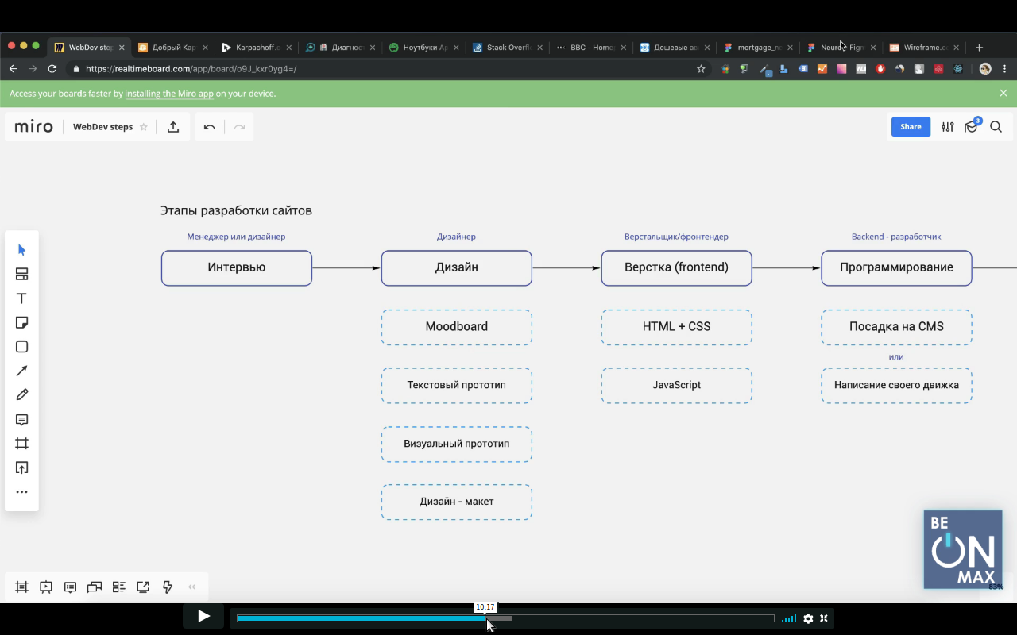
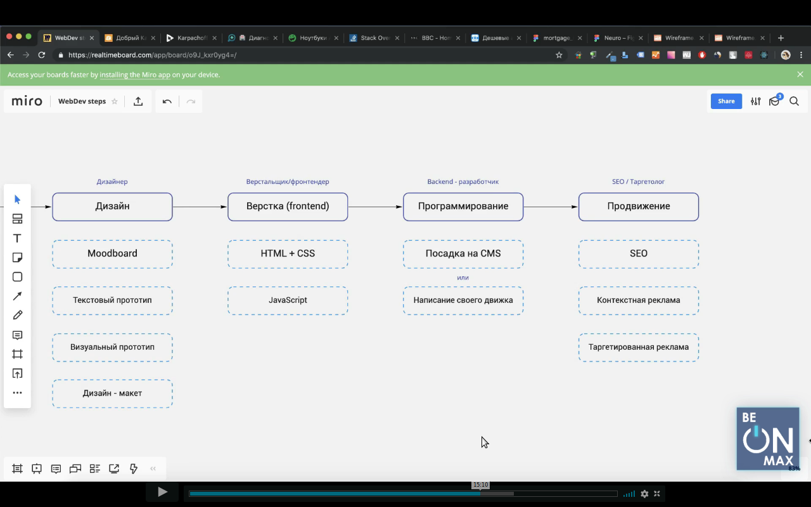
wireframe.cc — сервіс попереднього дизайну.

Frontend:
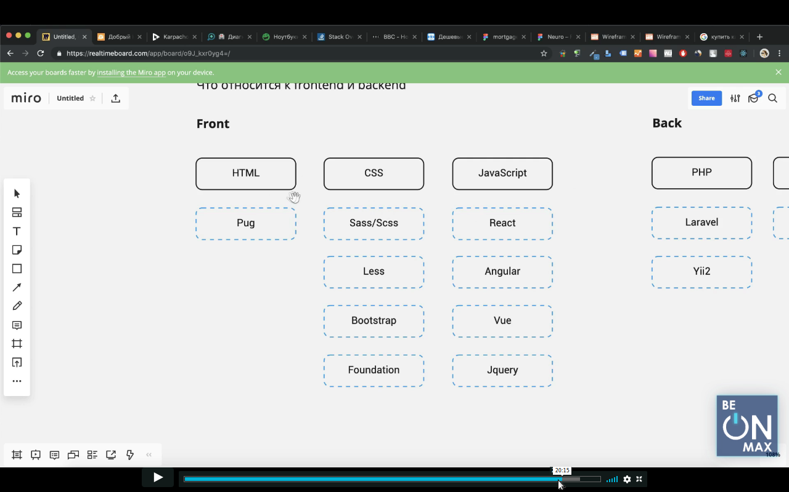

Backend:
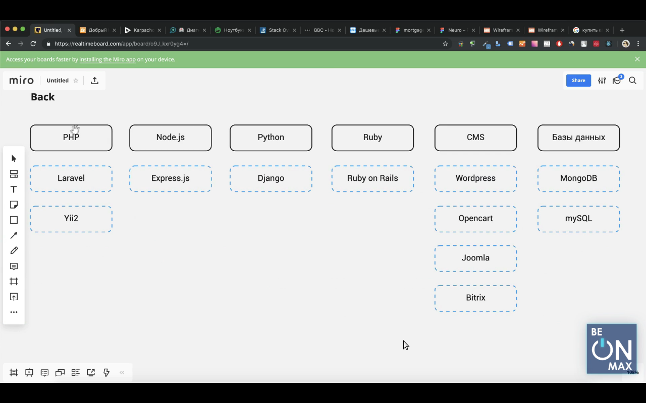
Список необходимых плагинов Visual Studio Code (Atom):
1. All Autocomplete (Autocomplete)
2. Auto Close Tag (Auto Close HTML)
3. Auto Complete Tag (autocomplete, View and insert possible completions in the editor using ctrl-space.)
4. Auto Rename Tag
5. Code Runner (Atom Runner)
6. JavaScript (ES6) code snippets (javascript-snippets)
7. Live Server (atom-live-server package)
ctrl-alt-l launch live server on port 3000.
ctrl-alt-q stop live server.
8. Multiple clipboards for VSCode (vim-mode-clipboard-plus)
9. Sass (languages-sass)
10. Easy Less
11. Theme - Oceanic Next (опционально)
12. vscode-icons (file-icons)
13. Emmet!!!

Сучасні редактори веб макетів:
1. Figma (конвертація картинок з psd на сайті avocode.com)
1. avocode платна
2. zeplin
3. psdetch (не завжди відображається css код)
4. photopea — онлайн, безплатний

Сервер на Node JS Express:
var express = require('express');
var app = express();
app.use(express.static(__dirname + '/'));
app.get('/', (req, res) => {
res.sendFile(__dirname + "/index.html")
});
app.listen(3000);

Онлайн сервіси для конвертації картинок:

- Convertio https://convertio.co/ru/
- Online-convert https://www.online-convert.com
- Vectorizer https://www.vectorizer.io

- Основні правила:
- використовувати гарячі клавіші
- 1 сторінка index.html
- не називати файли на кирилиці
- не називати транслітом (наприклад variable-pereminnay)
- не використовувати пробіли в назвах файлів та папок.
Для коректного пошуку сторінки;
- заголовки мають іти без пропусків h1, h2, h3
- h1 - МАЄ БУТИ ЛИШЕ 1 НА СТОРІНЦІ!!!

li*12 tab — створює 12 елементів emmet
i - курсив, em - логічний курсив
b - жирний, strong — логічний жирний
mark — виділений в HTML5
s - закреслений
u — підкреслений
sub — нижній реєстр
sup — верхній регістр
span — виділяє текст(не блочний)
Довідники HTML:
- https://webref.ru/html
- https://htmlreference.io/
- https://webref.ru/html/attr/common — універсальні атрибути

HTML 5 — набір нових можливостей
- https://html5book.ru/html-html5/
- http://htmlbook.ru/html5
Відмінності:
1. Семантичні теги (допомагають оптимізувати сайт для пошуку)
- header - шапка
- nav — навігаційне меню
- article — оформлення запису в блозі
- section — секції в сайті (лендінг)
- aside - бокова колонка з інфо
- main — головний вміст сторінки
- address — адрес компанії
- footer — підвал сайта
- br — перенос строки якщо не влізає
- time — час
Стилі, підключаємо в кінці тега head!!
Mожна імпортувати стилі в інші стилі:
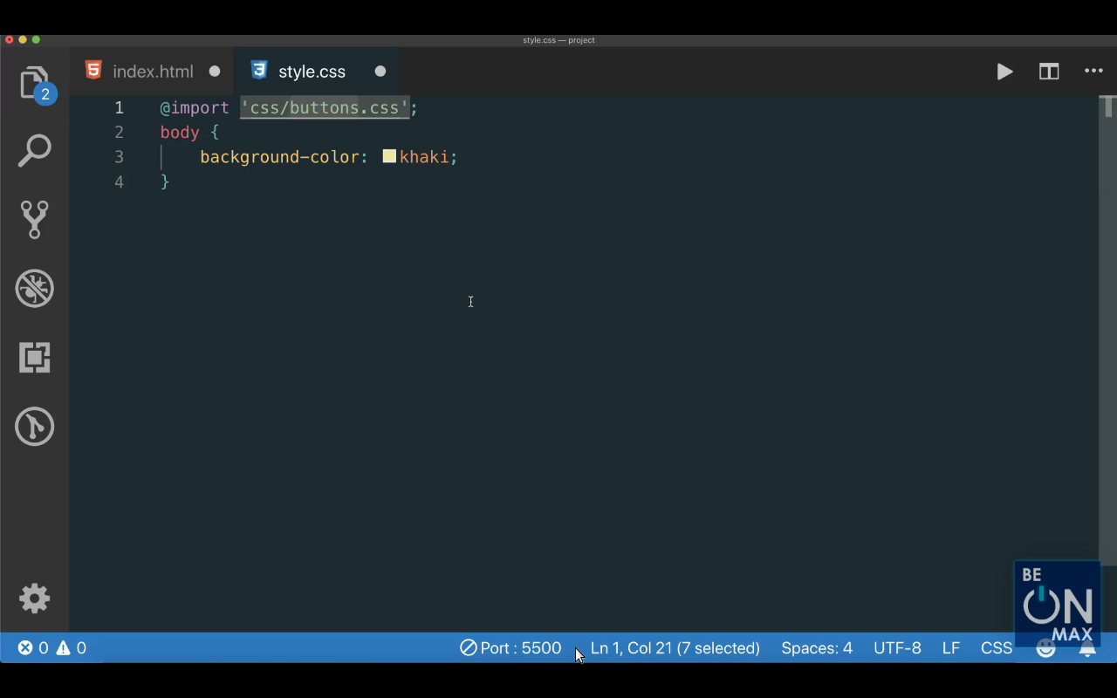
Основні властивості css;
font-weight (100-900) — товщина тексту
text-align: center; - текст в центрі
margin: 0 auto; - вирівнювання блоку по центрі.
До одних властивостей ми можемо перераховувати через кому різні селектори!!!
Css:
https://www.rapidtables.com/web/css/css-color.html — кольори
https://webref.ru/html/attr/style - атрибут style
https://webref.ru/css — довідник css
https://cssreference.io/ — довідник css
http://www.sitehere.ru/tablica-stilej-css-v-udobnom-vide — про css
https://colorscheme.ru/color-converter.html — конвертація кольору
https://www.ozon.ru/context/detail/id/135656602/ - книга css
https://www.ozon.ru/context/detail/id/135731189/ - книга css

Види елементів:
1. Блочні (display: block;) (тег p — блочний елемент!!!)
2. Строчні (display: inline;) (картинка строчний елемент, щоб розмістити картинку по центрі по горизонталі:
display: block;
margin: 0 auto;
)
3. Строчно-блочні — можна розмістити в одному рядку, можна добавити відступ згори і знизу (margin) (display: inline-block;)

Властивість робить для всіх елементів розмір блоку (по weight и height):
* {
box-sizing: border-box;
}

Властивість position:
- position: static; - по замовчуванні:
- position: relative; - можна рухати елементи через (top, left, right, bottom);(напр, left: 10px — елемент буде зміщений зліва на 10px);
- position: absolute; - вирівнює елементи через (top, left, right, bottom) (напр, top: 0px — елемент буде всамому вверху);
- position: absolute;
ВАЖЛИВО!!! position: absolute працює ТІЛЬКИ в середині блоку в якому встановлений position: relative; !!!
- position: fixed; - зберігається при скролінгу!
- position: inhered; - наслідує властивість батьківського елементу.

Принцип КАРТОЧНОЇ КОЛОДИ останній елемент відображається над попередніми елементів, щоб це змінити, використовуємо властивість: z-index (чим більший індекс, цей елемент виходить на перший план, наприклад z-index: 3; відображається поверх z-index: 2;), для елементів з властивістю - position: absolute; - ПОТРІБНО ПРОСТАВЛЯТИ МІНУСОВІ ЗНАЧЕННЯ!!!
Л-ра по позиціонуванні - https://cssreference.io/property/position/

Властивість float — обтікаємість. (можна використовувати, але породжує деякі труднощі які потрібно виправляти!)
На заміну float прийшла строчно-блочна верстка (flex-box).
Для вирівнювання по вертикалі використовуємо vertical-align (ПРАЦЮЄ ЛИШЕ ТОДІ КОЛИ В ЕЛ. СТОЇТЬ ВЛАСТИВІСТЬ display: inline-block)!!!
Л-ра - https://cssreference.io/property/vertical-align/

Од. виміру веб програмуванні:
% - відсткове співвідношення від батьківсього елементу (щоб працювали потрібно, щоб були задані weight і height батьківсього ел.)
px — пікселі екрану
em — розмір у відношенні до величини штрифту
ex — у відношенні до x (не використовується)
Нові:
rem - розмір у відношенні до величини батьківсього штрифту
vw — ширина по відношенні до ширини екрану (ділить екран на 100), на відміну від % працює ЗАВЖДИ!!!
hw — вистора по відношенні до висоти екрану (ділить екран на 100), на відміну від % працює ЗАВЖДИ!!!
vmax, vmin
Л-ра:
https://caniuse.com/
http://htmlbook.ru/content/edinitsy-izmereniya — класифікація величин.
https://www.w3.org/Style/Examples/007/units.ru.html — трохи про величина

Background
https://cssreference.io/backgrounds/ - про Background
background: url('../img/bg/main_bg.png') center center/cover no-repeat; - підключення ОБОВ'ЯЗКОВО через “/”!!!
Підключення статичних файлів і стилів Node JS (Express):
app.use(express.static(__dirname + '/')); - node
<link rel="stylesheet" href="css/style.css"> - html

line-height: px; - може напливати текст один на другий!!!
.simple .title_big — через пробіл вложений елемент!
h2.title — без пробіла вложений один елемент!
Щоб не було розкидування потрібно кожному елементу роботи відступи з однакових сторін, наприклад зверху і справа.
Прискорене програмування за допомою Emmet, HTML:
.waiting_wrapper>.waiting_item*3>img.waiting_img+.waiting_descr + таб — створює блок “waiting_wrapper” в ньому 3 блоки “.waiting_item” в них блок з картинкою “waiting_img” і текстом опису “waiting_descr”
CSS:
mt20+tab — створює margin-top: 20 px;

Розміщення елементів по горизонталі:
display: inline-block; - змінює властивість елемента
vertical-align: top; - прижимає елемент до верху
Технологія Flexbox — вирівнювання будь яких елементів сайту (побудовані на принципі осей, головна та поперечна осі!).
display: flex;- проставляємо в батьківського елемента (у наслідуваних елементів з'являються властивості схожі на — display: inline-block;)
justify-content: center; - прописана в батьківському елементів, вирівнює дочерні по центру justify-content: space-between; - дочерні елементи розприділяться по ширині сторінки (властивість прописують в батьківському елементі)
align-items: center; - прописана в батьківському елементів, вирівнює дочерні по центру, вертикалі.
flex-wrap: wrap; - якщо елементи не вміщаються, властивість переносить їх на вільне місце.
Основні властивості:
flex-direction: (напрямок елементів):
- row — елелементи розміщуються по стовбцях;
- row-reverse - елелементи розміщуються по стовбцях зі зворотньої сторони;
- column - елелементи розміщуються по рядках;
- column-reverse - елелементи розміщуються по рядках зі зворотньої сторони;
justify-content:
- flex-start — елементи розміщенні з лівої сторони;
- flex-end — елементи розміщенні з правої сторони;
- center — елементи розміщенні по центрі;
- space-between — крайні елементи прижаті до краю сторінки, між іншими елементами одинакова відстань.
- space-around — між крайніми елементами і краєм сторінки відступ 1/2 між елементами 1.
align-items:
- flex-start - елементи розміщенні зверху;
- flex-end - елементи розміщенні знизу;
- center - елементи розміщенні по центрі;
- baseline - елементи розміщенні знизу;
- stretch - елементи розтянуті по висоті блоку;
Задаємо батьківському блоку, вирівнює елементи по правому краї:
display: flex
flex-direction: column
align-items: flex-end

Література:
https://html5.by/blog/flexbox/ - хороша стаття
https://habr.com/ru/post/313938/ - шпаргалка
https://habr.com/ru/post/259783/ - на прикладі ігрального кубика
https://flexboxfroggy.com/#ru — ігра для швидкого засвоєння

При можливому збільшення елементів, проставляємо мінімальну ширину, висоту блоків, секторів:
min-height: ;
min-width: ;

Сброс стилей reset.css/normalize.css

normalize.css — сучасніша версія для виправлення відміностей відображення в різних браузерах.
Порядок підключення локально:
1) Скачуємо в папку css файл normalize.css
2) Підключаємо ОБОВ'ЯЗКОВО ПЕРЕД!!! css стилями -
<link rel="stylesheet" href="css/normalize.css">
Віддалено:
1) https://cdnjs.com/libraries/normalize — копіюємо url;
2) Підключаємо ОБОВ'ЯЗКОВО ПЕРЕД!!! css стилями -
<link rel="stylesheet" href="https://cdnjs.cloudflare.com/ajax/libs/normalize/8.0.1/normalize.min.css">

Література:
https://necolas.github.io/normalize.css/ стаття про normalize.css
https://htmlacademy.ru/blog/useful/css/about-normalize-css стаття про normalize.css
https://habr.com/ru/post/45296/ стаття про reset.css

Підключення шрифтів:
1 Спосіб підключення шрифтів, з комп'ютера (майже ніколи не використовується):
font-family: "Ubuntu", "Jamrul", sans-serif; - підключає по доступності з ліва шрифти, якщо немає робить sans-serif (шрифт без засічок!)
Підключення до всієї сторінки(якщо не буде ел. заданий інший шрифт):
html {
font-family: "Ubuntu", "Jamrul", sans-serif;

Підключення шрифтів віддалено, наприклад https://fonts.google.com/, плюс:
- не нагружає наш сервер
Мінуси:
- може впасти сервер
- не всі шрифти підтримують кирилиці
- багато платних шрифтів
Підключення через link в html ПЕРЕВАЖНО ВИКОРИСТОВУЄТЬСЯ, ОБОВ'ЯЗКОВО ПЕРЕД STYLE.CSS!,
1) копіюємо шрифт з https://fonts.google.com/,:
<link href="https://fonts.googleapis.com/css2?family=Roboto:wght@100;400;700&display=swap" rel="stylesheet">
2) підключаємо в css:
font-family: 'Roboto', sans-serif;
Підключення через import css (не використовується!):
Прописуємо в css:
<style>
@import url('https://fonts.googleapis.com/css2?family=Roboto:wght@100;400;700&display=swap');
</style>
3. прописуємо властивість:
@font-face {
font-family: 'Roboto';
src: url('/fonts/Roboto-Italic.eot');
src: local('/fonts/Roboto Italic'), local('Roboto-Italic'),
url('/fonts/Roboto-Italic.eot?#iefix') format('embedded-opentype'),
url('/fonts/Roboto-Italic.woff2') format('woff2'),
url('/fonts/Roboto-Italic.woff') format('woff'),
url('/fonts/Roboto-Italic.ttf') format('truetype'),
url('/fonts/Roboto-Italic.svg#Roboto-Italic') format('svg');
font-weight: normal;
font-style: italic;
font-display: swap;
- прописуємо в html:
<link rel="stylesheet" href="/css/fonts.css">
- використовуємо в стилях:
font-family: 'Roboto';
Спочатку підключаємо(вверху!), далі використовуємо!
Правильно підключення шрифтів прописувати в окремий файл - fonts.css і підключати їх в html через - <link rel="stylesheet" href="css/fonts.css">
Л-ра:
https://developer.mozilla.org/ru/docs/Web/CSS/font-family — про властивість font-family
https://transfonter.org/ - конвертація шрифтів
https://webformyself.com/ponyatie-formatov-shriftov-i-kak-vyzhat-iz-nix-maksimum-dlya-veb/- про формати шрифтів

Бібліотека Bootstrap 4, набір готових рішень, пришвидшує роботу.
Під'єднати можна відделено CDN:
Kопіюємо в head:
<link rel="stylesheet" href="https://stackpath.bootstrapcdn.com/bootstrap/4.5.2/css/bootstrap.min.css" integrity="sha384-JcKb8q3iqJ61gNV9KGb8thSsNjpSL0n8PARn9HuZOnIxN0hoP+VmmDGMN5t9UJ0Z" crossorigin="anonymous">
Копіюємо в body:
<script src="https://code.jquery.com/jquery-3.5.1.slim.min.js" integrity="sha384-DfXdz2htPH0lsSSs5nCTpuj/zy4C+OGpamoFVy38MVBnE+IbbVYUew+OrCXaRkfj" crossorigin="anonymous"></script>
<script src="https://cdn.jsdelivr.net/npm/popper.js@1.16.1/dist/umd/popper.min.js" integrity="sha384-9/reFTGAW83EW2RDu2S0VKaIzap3H66lZH81PoYlFhbGU+6BZp6G7niu735Sk7lN" crossorigin="anonymous"></script>
<script src="https://stackpath.bootstrapcdn.com/bootstrap/4.5.2/js/bootstrap.min.js" integrity="sha384-B4gt1jrGC7Jh4AgTPSdUtOBvfO8shuf57BaghqFfPlYxofvL8/KUEfYiJOMMV+rV" crossorigin="anonymous"></script>

Підключаємо в Node JS — bootstrap:
1) загружеємо через mpn:
npm install bootstrap
npm install --save jquery popper.js
2) прописуємо в html:
- head (ПЕРЕД СВОЇМИ СТИЛЯМИ!):
<link rel="stylesheet" href="node_modules/bootstrap/dist/css/bootstrap.min.css">
- body:
<script src="node_modules/jquery/dist/jquery.slim.min.js" crossorigin="anonymous"></script>
<script src="node_modules/popper.js/dist/popper.min.js" crossorigin="anonymous"></script>
<script src="node_modules/bootstrap/dist/js/bootstrap.min.js" crossorigin="anonymous"></script>
Якщо ми використовуємо Bootstrap НЕ ПОТРІБНО - використовувати normalaize.css (має власний REBOOT) і використовувати скидання відступів:
* {
box-sizing: border-box;
margin: 0;
padding: 0;
}
Основні моменти використання Bootstrap:
1) при колонному веб програмуванні, обов'язково потрібен - встроєний контейнер:
- .container
- .container-fluid — на всю ширину сторінки
2) для розміщення елементів в рядок потрібні:
- .row
3) колонки завжди розміщуються в рядку, - col
4) працює!!! тільки строго визначена структура - .container>.row>.col
5) .col — можна змінювати
Можна задати щоб колонки займали певну кількість flexbox колонок (Основна відмінність 4 версії від 3!):
<div class="col-2">1</div> - буде займати 2 колонки flexbox
<div class="col-5">2</div> - буде займати 5 колонки flexbox
<div class="col-md-4 offset-md-1"> буде займати 4 колонки, з відступом зліва 1 колонка flexbox
Якщо задано col (не col-x!!!) працює адаптивно до різних пристроїв.
В реальності з Bootstrap ми беремо тільки деякі елементи (кнопки, слайди, меню і т.д.) і сітку (якщо потрібна тільки сітка-підключаємо тільки її, економимо пам'ять!!!)
https://getbootstrap.com/ - документація
Посилання на телефонний номер:
<a href="tel:+380988360066" class="">8 098 836 00 66</a>
Властивість дозволяє майбутнім картинках залишатись в межах блоку:
&__img
display: block
margin: 0 auto
max-width: 100%
height: 140px

Липке меню на прикладі навігаційного меню:
nav {
position: fixed;
width: 100%;
height: 50px;
background-color: #212121;
z-index: 2;
}

Передпроцессори SASS/SCSS/LESS

SASS — найбільш популярний.
Інструкція:
1) створюємо поруч з style.css файл style.sass (в html підключаємо тільки style.css!)
2) встановлюємо програму для компіляції з sass в css:
- scout-up
- koala, щоб все працювало потрібно проставити в налаштуваннях sass:
- source map;
- autoprefix; - дозволяє автоматично компілювати для різних браузерів вендерні префікси (поправки css коду!)
3) використовуємо збиральник проектів - gulp і т.д.
Переваги використання sass:
- не потрібно кавички і фігурні скобки, прописуємо властивості через відступи
- вложеність селекторів, продовження через амперсант &, наприклад для

SASS | CSS
.block  background-color: black  &_item  background-color: blue  button  color: green  h3  color: white | .block {  background-color: black; }  .block_item {  background-color: blue; }  .block_item button {  color: green; }  .block h3 {  color: white; }

- можем створити змінну, якщо якась властивість постійно повторюється (задаються або зверху, або в окремому файлі!)

SASS | CSS
$text_color: red  h2  color: $text_color | h2 {  color: red;

- через @mixin(=) та include(+) можна повторювати цілі блоки властивостей

SASS | CSS
@mixin box (вверху!)  display: block  width: 240px  height: 360px  background-color: #fff  h1  @include box | h1 {  display: block;  width: 240px;  height: 360px;  background-color: #fff; }

https://sass-lang.com/
https://sass-scss.ru/documentation/
https://scout-app.io/ - SASS/SCSS компилятор Scout-App
http://koala-app.com/ - Компилятор Koala
https://habr.com/ru/post/136525/ - LESS: программируемый язык

Спрощення в SASS

HTML | SsASS
<div class="mobile_item mobile_item_1">  ...  <div class="mobile_item mobile_item_6"> | .mobile  min-height: 755px  &_item  width: 320px  &_1  background: url("/img/mobile_1.png") center center / cover no-repeat  ...  &_6  background: url("/img/mobile_6.png") center center / cover no-repeat

Позиціонування елементів:
В батьківському:
position: relative
В елементі:
display: flex
justify-content: center
align-items: center
position: absolute
bottom: 35px — відступ знизу
left: 50% - вирівнювання зліва
transform: translateX(-50%) компенсація розміру самого елемента

https://html5book.ru/css3-transform - CSS Transform

Псевдоксласи та псевдоелементи
Найпорулярніші псевдокласи:
- :active — короткий період часу, коли нажали і тримаємо
- :hover - при наведені
- :focus — input наприклад, при клацані на елемент залишається у фокусі, поки не перейти на інший елемент.
- :nth-child(2n) — допомагає задати властивості вибраним елементам (наприклад кожен другий)
outline: none — властивість забирає краї кнопки
Найпорулярніші псевдоелементи(елементи які можна замінити — картинки, наприклад кружочки):
&:before (:after) — створює чорний квадрат перед (після) елементу.
content: "" (ОБОВ'ЯЗКОВО МАЄ БУТИ, НАВІТЬ ЯКЩО НЕМАЄ ЗНАЧЕННЯ!!!)
display: block
height: 23px
width: 23px
background-color: black
Можна суміщати псевдоксласи та псевдоелементи, наприклад при наведені плавно зліва на право зявляється чорна лінія:
&:before
content: ""
display: block
height: 2px
width: 0%
transition: 1s all
background-color: black
&:hover
&:before
width: 100%

Прописання 1 властивості для однакових елементів, наприклад зміна коліру заднього фону при наведенні мишки:
Прописуємо @mixin вверху sass:
=btn_hover
&:hover
background-image: none
background-color: blue
Прописуємо властивість кнопці:
+btn_hover
Робимо плюсик:
&:before
content: ""
display: block
width: 17px
height: 2px
background-color: #1eacc7
&:after
content: ""
display: block
width: 2px
height: 17px
background-color: #1eacc7
position: absolute
left: 50%
transform: translateX(-50%)

https://webref.ru/css#pseudo-class документація
https://html5book.ru/psevdoklassy/ - класифікація та опис
https://webref.ru/css/transition — властивість transition

Якщо ми не знаємо чи буде змінюватись вміст блоку в майбутньому — задаємо!!! мінімальні розміри, нехай вміст блоку сам регулює величину блоку!!!

Проставлення своїх іконок в списку:
1) За допомогою transform(не зовсім раціональний спосіб!):
li
display: inline-block
&:before
content: ""
display: inline-block
vertical-align: middle -вирівнюємо по вертикалі
transform: translate(-5px, -2px) — підкореговуємо
width: 21px
height: 20px
background: url("/icons/list_icon.png") center center / cover no-repeat
2) За допомогою absolute(недолік — якщо є 2 або більше рядків іконка списку розміщується по середині!):
li
position: relative
&:before
content: ""
display: block
position: absolute
left: -32px
top: 50%
transform: translateY(-50%)
width: 21px
height: 20px
background: url("/icons/list_icon.png") center center / cover no-repeat
3) підкореговувати властивість top:
li
position: relative
&:before
content: ""
display: block
position: absolute
left: -32px
top: 3px
width: 21px
height: 20px
background: url("/icons/list_icon.png") center center / cover no-repeat
http://htmlbook.ru/css/list-style-image — властивість яка жостко прикріпляє картинку в списку
ЯКЩО СТОРІНКА НА ВСЮ ШИРИНУ ЕКРАНА(НАПРИКЛАД FOOTER), 1 З СПОСОБІВ - ПОТРІБНО КОЖЕН БЛОК ОБГОРТАТИ В ПУСТИЙ:
<div>
</div>
Через те що кожний блок має різну ширину, і через flex — вони не будуть рівномірно розміщення на сторінці.
Прописуємо в SASS:
&”батьківський елемент” > div
width: 33%
&:nth-child(3) — вирівнємо 3 елемент по правому краю
display: flex
justify-content: flex-end
Іконочні шрифти.
Якісно відображаються і оптимізують сторінку, підключення:
1) з ресурсу https://fontawesome.com/, піключаємо шапці html(вище style.css):
<script src="https://kit.fontawesome.com/85bb0825da.js" crossorigin="anonymous"></script>
2) скачуємо, або вставляємо в html, наприклад:
<i class="fab fa-youtube"></i>
Налаштування своїх васних іконочних шрифтів(оптимізує сторінку):
1) скачуємо потрібні іконки з https://icomoon.io/app/#/select (розпаковуємо файли в в наш проект)
2) підключаємо їх в шапці html
<link rel="stylesheet" href="/css/fonts.css">
3) корегуємо шлях в fonts.css
4) копіюємо та підключаємо через get code на сайті, або копіюємо в fonts.css, через <span>:
<span class="icon-skype-with-circle"></span>
Ресурси з іконками:
https://seeklogo.com/
https://www.flaticon.com/
Адаптивна верстка
Переваги: зручність, вище в google пошуку, в сучасному світі без неї ніяк!
Види:
1) fixed - фіксована (все зафіксовано, з'являється полоса прокрутки, дуже погано!!!)
2) rubber - резинова, розмір (наприклад ширина) задається у %, елементи розтягуються або звужуються (не завжди підходить!, наприклад картинка)
3) adaptive - адаптивна, за допомогою властивості @media, при зменшенні сторінки до певної ширини, фіксовано зменшуються розміри блоків .
4) responsive — відзивчива, за допомогою властивості @media, при зменшенні сторінки до певної ширини, в % зменшуються розміри блоків.
Найчастіше використовують останні 3 види.
Прописуємо SASS:
@media {max-width: 800 px}
класи з новими властивостями
Без meta тегу в html head, працювати не будуть:
<meta name="viewport" content="width=device-width, initial-scale=1.0">
По способу верстки:
desktop — спочатку робимо звичайний сайт, потім зменшуємо для мобільних пристроїв
mobile - спочатку робимо мобільний сайт, потім збільшуємо для звичайних пристроїв (зручніша)
https://html5book.ru/css3-mediazaprosy/

Pixel Perfect
https://chrome.google.com/webstore/detail/perfectpixel-by-welldonec/dkaagdgjmgdmbnecmcefdhjekcoceebi
Адаптация с Bootstrap
col — клас розбиває наявні елементи по колонках (базова адаптація, частіше всього не підходить!)

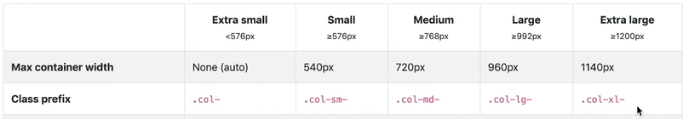
При адаптації на різних пристроях потрібно назначати різні класи, наприклад:
<div>class=” col-12 col-sm-6 col-md-8” (на практиці більше 2 не призначається!)
https://getbootstrap.com/docs/4.3/layout/grid/#alignment — вирівнювання колонок
Для зручності орієнтування style.sass — розбиваємо на різні файли, наприклад змінні:
_variables.sass — нижній прочерк для того щоб програма не компілювала!
_general.sass
_mixin.sass
style.sass — служить для збирання всіх інших css файлів
Імпортуємо у style.sass (ПОРЯДОК МАЄ ЗНАЧЕННЯ!!! В КІНЦІ ОСНОВНІ СТИЛІ!!!):
@import "mixins"
@import "variables"
@import "general"
@import "media"
Під час адаптації, за допомогою меню розробника підбираємо нові значення для елементів.
Адаптуємо по точках адаптації.
<div class="col-md-3 offset-md-1 col-xl-2 offset-xl-2"> - прописуємо для середніх розмір блока 3 колонки і відступ 1 колонка, для великих xl, відступ і розмір блока по 2 колонки.
Щоб не було конфліктів при адаптації, прописуємо @media на 1px менше, наприклад для .col-md не 768px, а — 767px
Меню “гамбургер”, для малих дисплеїв:
.menu
position: fixed
flex-direction: column
justify-content: center
align-items: center
top: 0
left: -100%
width: 50%
height: 100vh — вся видима частина екрану
padding: 15px 20px
background-color: rgba(0, 0, 0, .8)
transition: 1s all
&_active — виїжджає зліва
left: 0
Прописуємо в general, щоб на великих дисплеях не відображався:
.hamburger
display: none
Для того щоб елемент відображався в media прописуємо:
.hamburger
display: block
position: absolute
top: 50%
right: 10px
transform: translateY(-50%)
width: 26px
height: 12px
z-index: 3
span
margin-bottom: 2px
display: block
height: 2px
width: 100%
background-color: white
z-index: 3
transition: 0.6s all
&_active - робить хрестик з меню, при нажиманні
span
margin-bottom: -2px
&:nth-child(1)
transform: translateY(3px) rotate(-45deg)
&:nth-child(2)
display: none
&:nth-child(3)
transform: translateY(3px) rotate(-45deg)
Підключаємо файл script.js ПІСЛЯ! </footer> ЧЕРЕЗ — src (не через scr!):
<script type="text/javascript" src="js/script.js">

window.addEventListener('DOMContentLoaded', () => {
const menu = document.querySelector('.menu'),
menuItem = document.querySelectorAll('.menu_item'),
hamburger = document.querySelector('.hamburger');

hamburger.addEventListener('click', () => {
hamburger.classList.toggle('hamburger_active');
menu.classList.toggle('menu_active');
});

menuItem.forEach(item => {
item.addEventListener('click', () => {
hamburger.classList.toggle('hamburger_active');
menu.classList.toggle('menu_active');
})
})
})
220px -МІНІМАЛЬНЕ! розширення при адаптації!

Локальні посилання, favicon
Для створення локальних посилання:
1) прописуємо id (має бути 1 на сторінці!), наприклад:
<section class="require" id="require">
2) прописуємо в адресі посилання:
<a href="#require" class="menu_link">Со своим автомобилем</a>
Favicon
1) створюємо іконку - https://pr-cy.ru/favicon/ , розпаковуємо в каталог з іконками
2) підключаємо — http://htmlbook.ru/faq/kak-dobavit-ikonku-sayta-v-adresnuyu-stroku-brauzera :
<link rel="shortcut icon" href="/icons/favicon.ico" type="image/x-icon">
Під різні пристрої є різні формати favicon!!!

UX (user experience)
В мобільних пристроях бажано відключати hover ефект, також посилання потрібно робити на всю ширину блоку.
Продумувати на перед, як буде виглядати сайт на різних пристроях!

Домен, Хостінг, GitHub Pages, скидання кешу.
beonmax.com — домен
https://beonmax.com/courses/ - ulr адрес
hosting — це папка сайту, яка знаходиться віддалено в інтернеті, для його запуску (є платні і безплатні (повільніші, з рекламою!))
Один з кращих безплатних хостінгів - https://pages.github.com/ , частіше всього розробники розміщують своє портфоліо.
Потрібно зареєструватись - https://github.com/
- cторінка має називатись тільки index.html
- GitHub Pages — існує тільки в 1 екземплярі! (але можна поміщати в середину папки з проектами!)
Кешування сторінки — браузер завантажує картинки, і т.д коли ми перший раз заходимо на сайт.
Після змінення сторінки потрібно скинути кеш.
Git добавляє віддалений репрезенторій:
- git remote add origin https://github.com/sniezhokrm/test.git - добавляє віддалений репрезенторій:
- git push -u origin main — добавляє у репрезенторій в інтернеті (-u — для всі наступних файлів, main — дерево!) для всіх наступних git push

https://www.divier.ru/stati/domeny_i_domennye_imena_v_chem_raznitsa/

Система контролю версій Git, і сервіс GitHub
Git — допомагає зберігати проект по контрольних точках, вертатись до попередніх версій, дозволяє працювати багатьом над 1 проектом.

…or create a new repository on the command line
echo "# reactCTOAvtoPro" >> README.md
git init
git add README.md
git commit -m "first commit"
git branch -M main
git remote add origin https://github.com/sniezhokrm/reactCTOAvtoPro.git
git push -u origin main

…or push an existing repository from the command line
git remote add origin https://github.com/sniezhokrm/reactCTOAvtoPro.git
git branch -M main
git push -u origin main

git init — переініціалізовую сховище в Git
git config --local user.name “sniezhokrm” - задає імя (локально для 1 проекту, можна для всіх — global)
git config --local user.email “sniezhokrm@gmail.com”
git status — інформація
git add -A — додає всі файли в Git
git add *.css — додає всі файли css
git commit -a -m”first commit” - створює точку відкату(після -m не потрібно пропуску, опис має бути детальний!)
git log - лог

Три стани файлів:
1) файли просто створені
2) Git слідкує за певними файлами git add -A
3) створює контрольну точку, commit
git commit -a -m”first commit”
git push — відправляє на GitHub
git push -u origin master - задає гілку куди відправляти

https://git-scm.com/
https://git-scm.com/book/ru/v1/%D0%9E%D1%81%D0%BD%D0%BE%D0%B2%D1%8B-Git

GitHub с разных компьютеров, gitignore и Git Kraken
Щоб клонувати проект з репрезенторію прописуємо в терміналі:
git clone https://github.com/sniezhokrm/test.git ”назва папки”
Щоб отримати зміни на попередній пк прописуємо в терміналі:
git pull — при спільній роботі, НЕ ЗАБУВАТИ ПРОПИСУВАТИ!!!
gitignore — файл з виключеннями в якому прописуються файли які не потрібно викладати в репрезенторій
Git Kraken — интерфейси для роботи з репрезенторіями скачуємо:
https://www.gitkraken.com/

Планувальник завдань Gulp
npm i gulp --save-dev
npm i gulp-sass --save-dev
npm i gulp-cli --save-dev

Додаткові пакети:
npm i browser-sync --save-dev — дозволяє автоматично перезапускати всі збережені файли у браузері.
npm i gulp-autoprefixer --save-dev - підтавляє префікси в css код.
npm i gulp-clean-css --save-dev - зжимає css код
npm i gulp-rename --save-dev
Перший раз, всі попередні пакети, потрібно проставити глобально, через -g, наприклад:
sudo npm install --global gulp-cli

Для планування задач в корні створюємо файл — gulpfile.js:
const gulp = require('gulp');
const browserSync = require('browser-sync');
const sass = require('gulp-sass');
const cleanCSS = require('gulp-clean-css');
const autoprefixer = require('gulp-autoprefixer');
const rename = require("gulp-rename");

gulp.task('server', function() {

browserSync({
server: {
baseDir: "src" — створюємо gulp сервер!
}
});

gulp.watch("src/*.html").on('change', browserSync.reload); слідкує за html
});

gulp.task('styles', function() {
return gulp.src("src/sass/*.+(scss|sass)") підключаємо файли стилю
.pipe(sass({outputStyle: 'compressed'}).on('error', sass.logError)) — компілює
.pipe(rename({suffix: '.min', prefix: ''})) - додає префікс- .min до файлу
.pipe(autoprefixer()) - ставить префікси для інших браузерів!
.pipe(cleanCSS({compatibility: 'ie8'})) — очистка файлу
.pipe(gulp.dest("src/css")) записує css файл
.pipe(browserSync.stream()); перезапускає браузер
});

gulp.task('watch', function() {
gulp.watch("src/sass/**/*.+(scss|sass)", gulp.parallel('styles'));
}) слідкує за файлами стилю

gulp.task('default', gulp.parallel('watch', 'server', 'styles')); запускає по замовчуванні

Структура проекту:
  - dist/ - папка з файлами після компіляції
  - src/
    - images/
    - css/
    - js/
    - sass/
    - index.html
  - node_modules/
  - gulpfile.js
  - package.json
https://gulpjs.com/
https://www.npmjs.com/package/gulp-sass
https://www.browsersync.io/
https://www.npmjs.com/package/browser-sync
https://www.npmjs.com/package/gulp-autoprefixer
https://www.npmjs.com/package/gulp-clean-css
https://www.npmjs.com/package/gulp-rename

Методологія БЕМ (блок елемент модифікатор)
Використовується для того щоб постійно не копіювати одинакові елементи.
Блок — елемент який можна використовувати багато раз, наприклад:
button, menu і т.д.
Головний принцип створення блоку — його ОБОВ'ЯЗКОВЕ повторне використання
Умови застосування:
- не має бути задана зовнішня геометрія (відступи і т.д.)
- В CSS по БЄМ не рекомендується використовувати селектори по тегам або id
Дозволяється будь яка вложеність елементів.
Елемент — складова блоку, яка без нього не використовується.
Особливості:
- назва елементу характеризує смисл (текст і.д.), а не стан (червоний і т.д.)
- структура імені елемента — имя-блока_имя-елемента:
<!-- Блок `search-form` -->
<form class="search-form">
<!-- Элемент `input` блока `search-form` -->
<input class="search-form__input">
Елемент ЗАВЖДИ! частина блоку, а не іншого елементу, не вірно! - block__elem1__elem2, вірно:
<form class="search-form">
<div class="search-form__content">
<input class="search-form__input">
<button class="search-form__button">Найти</button>
</div>
</form>
У блоків не завжди є елементи!
Якщо елемент буде пере-використовуватись — СТВОРЮЄМО БЛОК!
Якщо структура яку ми створюємо буде залежити від блоку — СТВОРЮЄМО ЕЛЕМЕНТ.
Модифікатор — сушність яка задає зовнішній вид, поведінку та стан елементу або блоку. Не можна використовувати окремо!
Структура:
<form class="search-form">
<div class="search-form__content">
<input class="search-form__input">
<button class="search-form__button">Найти</button>
</div>
</form>
https://ru.bem.info/methodology/

Властивість, допомагає будь якій картинці вміститись в задану область logo 250px:
&__logo
width: 250px
img
width: 100%

Форми на сайтах
- form — форма, може мати method(майже не зустрічається!):
- get — відправляємо дані на сервер
- post — получаємо дані з сервера
у формі використовується:
- label — вказівник який направляє на певний input (+ДОПОМАГАЄ СТИЛІЗУВАТИ ЕЛЕМЕНТИ!)
1) <form class="" action="#" method="">
<label for="first">First input</label>
<input id="first" type="range" name="" value="">
</form>
2) <label for="">
<input class="" action="index.html" method="post">

</input>
</label>
- textarea — область для введення техту (resize: none властивість фіксує форму)

- input — звязує дії користувача з сайтом

Табл. 1. Значения type
Тип | Описание | Вид
button | Кнопка.
checkbox | Флажки. Позволяют выбрать более одного варианта из предложенных. | Пиво Чай Кофе
file | Поле для ввода имени файла, который пересылается на сервер.
hidden | Скрытое поле. Оно никак не отображается на веб-странице.
image | Поле с изображением. При нажатии на рисунок данные формы отправляются на сервер.
password | Обычное текстовое поле, но отличается от него тем, что все символы показываются звездочками. Предназначено для того, чтобы никто не подглядел вводимый пароль.
radio | Переключатели. Используются, когда следует выбрать один вариант из нескольких предложенных. | Пиво Чай Кофе
reset | Кнопка для возвращения данных формы в первоначальное значение.
submit | Кнопка для отправки данных формы на сервер.
text | Текстовое поле. Предназначено для ввода символов с помощью клавиатуры.
В HTML5 добавлены новые значения, представленные в табл. 2.
Табл. 2. Значения type в HTML5
Тип | Описание
color | Виджет для выбора цвета.
date | Поле для выбора календарной даты.
datetime | Указание даты и времени.
datetime-local | Указание местной даты и времени.
email | Для адресов электронной почты.
number | Ввод чисел.
range | Ползунок для выбора чисел в указанном диапазоне.
search | Поле для поиска.
tel | Для телефонных номеров.
time | Для времени.
url | Для веб-адресов.
month | Выбор месяца.
week | Выбор недели.

Атрибути input:
- placeholder — підказка у формі
- value — початковий шаблон у формі
- required — обов'язкова форма для заповнення
- reset — скидає введені дані

2 способи відправки форми (button — більш зручніший і зрозуміліший!):
1) <input type="submit" name="" value="заказать консультацию">
2) <button type="button" name="button">"заказать консультацию"</button>

ЗАВЖДИ ПОТРІБНО ПРОПИСУВАТИ АТРИБУТ NAME (ВИКОРИСТОВУЄТЬСЯ ПРИ ОБРОБЦІ І СКРІПТАХ)!!!

http://htmlbook.ru/html/input/type
https://nisnom.com/category/veb-razrabotki/pereklyuchateli/

JAVA SCRIPT
Способи підключення:
1) в html(майже не використовується!)
<script>
alert(1)
</script>
2) Підключаємо фалй js (перед закриваючим тегом </body>):
<script src="/js/script.js"></script>

type="text/javascript" — потрібно ВИДАЛЯТИ!(застарівший надпис)

Перемінні var(НЕ ВИКОРИСТОВУЄТЬСЯ), let(зміна), const(стала).
Змінні які мають декілька слів пишемо по принципу 1 слово з малої інші з великої:
leftBorderWidth

Типи даних:
1) number, записуємо без нічого — 7, 10 і т.д.
2) string, записуємо в кавичках - “”, ‘’, ``
3) boolen - true/false
4) null — не існує
5) undefined — існує, але значення немає
6) обєкт, наприклад яблоко:
let obj = {
name: "apple",
color: "red",
width: 200
}
7) Symbol — символ, технічний тип
Команди:
alert(); - майже не використовується
console.log(obj); - виводить інформацію в консоль
confirm("Скільки років?") - виводить меню з підтвердженням
prompt("Скільки років?") - меню в яке вписуємо інформацію
Основні принципи:
1) Умови, наприклад
let age = prompt("Скільки років")
if (age < 18) {
alert("вхід заборонений”)
}
else {
console.log("заходь");
}
Якщо декілька умов — тоді:
if
else if
else
2) Цикли, основний for:
for (i = 1; i < 8; i++) {
console.log(i);
}

3) Функції
function sum(a, b) {
console.log(a+b);
}
sum(2, 2); запускаємо функцію, виводим суму аргументів
sum(2, 8); запускаємо функцію, виводимо суму інших аргументів

https://learn.javascript.ru/

Слайдер
Slick
Slick, підключення:
1) скачуємо з сайту - https://kenwheeler.github.io/slick/
2) підключаємо файли, перед власними стилями:
<link rel="stylesheet" type="text/css" href="slick/slick.css"/>
<link rel="stylesheet" type="text/css" href="slick/slick-theme.css"/>
<link rel="stylesheet" href="/css/slick.css">
3) підлючаємо перез закриваючим тегом </body>(ПОРЯДОК МАЄ ЗНАЧЕННЯ!!!):
<script type="text/javascript" src="//code.jquery.com/jquery-1.11.0.min.js"></script>
<script type="text/javascript" src="//code.jquery.com/jquery-migrate-1.2.1.min.js"></script>
<script type="text/javascript" src="/js/slick.min.js"></script>
<script type="text/javascript" src="/js/script.js"></script>
4) прописуємо слайдер:
<div class="your-class">
<div>your content</div>
<div>your content</div>
<div>your content</div>
</div>
5) прописуємо в своєму файлі script.js:
$(document).ready(function(){
$('.your-class').slick({
setting-name: setting-value — прописуємо настройки потрібного нам слайдера (https://beonmax.com/courses/web-razrabotchik/sozdaem-slaider/)
});
});

Приклад слайду:
$(document).ready(function(){
$('.carusel__inner').slick({
speed: 1000, - швидкість переключення
adaptiveheight: true, - підналаштування висоти картинок
prevArrow: '<button type="button" class="slick-prev"><img src="/img/chevron-left-solid.png" alt=""></button>',
nextArrow: '<button type="button" class="slick-next"><img src="/img/chevron-right-solid.png"></button>',
responsive: [
{
breakpoint: 1024, - адаптація
settings: {
slidesToShow: 3,
slidesToScroll: 3,
infinite: true,
dots: true
}}]
});
});
Налаштування стрілок sass:
&__inner
position: relative
width: 750px
margin: 0 auto
.slick-prev, .slick-next
position: absolute
top: 50%
left: -66px
transform: translateY(-50%)
border: none
background-color: #fff
img
height: 50px
width: 31px
.slick-next
right: -66px
left: auto

https://kenwheeler.github.io/slick/
http://jquery.page2page.ru/index.php5/%D0%97%D0%B0%D0%B3%D0%BB%D0%B0%D0%B2%D0%BD%D0%B0%D1%8F_%D1%81%D1%82%D1%80%D0%B0%D0%BD%D0%B8%D1%86%D0%B0

Альтернативні варіанти слайдерів
1) Owl Carousel (подібний на slick, так само використовує jquery — через це сторінки працюють повільніше!)
2) Tiny slyder (не використовує jquery — через це сторінки працюють швидше!)
За допомогою data атрибутів(технічний атрибутів які задає сам користувач, обов'язкова форма запису атрибута data-назва=’значення’!!!), створюються для script-вих файлів, для того щоб ним керувати, наприклад в sass:
[data-controls=prev]
margin=0

3) Bootstrap4 (carousel — розділ)
https://owlcarousel2.github.io/OwlCarousel2/
https://github.com/ganlanyuan/tiny-slider
https://getbootstrap.com/docs/4.3/components/carousel/
http://htmlbook.ru/samlayout/internet-explorer/uslovnye-kommentarii
https://youtu.be/ENGZC0bwjEM - Ролик про Jquery и её актуальность

Таби

html: | sass:
<ul class="catalog__tabs">  <li class="catalog__tab">  <div class="">  Для фитнеса  </div>  </li>  <li class="catalog__tab">  <div class="">  для бега  </div>  </li>  <li class="catalog__tab">  <div class="">  для триатлона  </div>  </li>  </ul> | &__tabs  margin-bottom: 70px  list-style-type: none  display: flex  justify-content: center  align-items: center  padding-left: 0  margin-bottom: 0  &__tab  font-size: 18px  color: #6b6b6b  text-align: center  text-transform: uppercase  width: 220px  height: 50px  background-color: #fff  font-weight: 500  border: 2px solid #6b6b6b  line-height: 48px  transform: skewX(-25deg)  margin: 0 5px  cursor: pointer  transition: .3s all  &:hover  box-shadow: 3px 3px 20px $main_color  border: none  width: 230px  margin: 0  font-weight: 700  background-color: $main_color  color: #fff

width: calc(200% + 40px) — властивість допомагає вичисляти різні величини
overflow: hidden — скриває блок

Блок який змінює свій вмість.
HTML | SASS
<div class="catalog-item">  <div class="catalog-item__wrapper">  <div class="catalog-item__content">  <img src="/img/puls.png" alt="" class="catalog-item__img">  <div class="catalog-item__subtitle">1</div>  <div class="catalog-item__descr"></div>  <a href="" class="catalog-item__link">ПОДРОБНЕ</a>  <hr>  </div>  <div class="catalog-item__list>  <ul>  <li></li>  <li></li>  </ul>  </div> | &__wrapper  display: flex  width: calc(200% + 40px)  &__content  width: 50%  margin-right: 20px  transform: translateX(-100%)  transition: .5s all  &_active  transform: translateX(0%)  margin-right: 0  &__list  width: 50%  margin-left: 20px  transform: translateX(0%)  text-align: left  padding: 20px  transition: .5s all  &_active  transform: translateX(-100%)  margin-left: 0
Пишемо скрипт на jquary, з табами - https://denis-creative.com/jquery-tabs/
$ - в jquary вибирає по селекторах на сторінці
$('ul.catalog__tabs').on('click', 'li:not(.catalog__tab_active)', function() {
$(this)
.addClass('catalog__tab_active').siblings().removeClass('catalog__tab_active')
.closest('div.container').find('div.catalog__content').removeClass('catalog__content_active').eq($(this).index()).addClass('catalog__content_active');
});

function toglleSlide(item) {
$(item).each(function(i) {
$(this).on('click', function(e) {
e.preventDefault(); - відміняє стандартні функції ссилки
$('.catalog-item__content').eq(i).toggleClass('catalog-item__content_active');
$('.catalog-item__list').eq(i).toggleClass('catalog-item__list_active'); змінює клас active, для кожної ссилки (.eq(i))
})
});
};
toglleSlide('.catalog-item__link'); - запускає потрібний нам item
toglleSlide('.catalog-item__back');

https://denis-creative.com/jquery-tabs/
https://getbootstrap.com/docs/4.3/components/navs/#javascript-behavior
https://vk.com/hinstone?w=wall158365542_456%2Fall

Интерактивна карта
google maps — вставляємо через поділитись далі inframe
yandex — через конструктор карт yandex

Mодельні вікна
1) Bootstrap4 model - https://getbootstrap.com/docs/4.3/components/modal/
2) Magnific-popup - https://dimsemenov.com/plugins/magnific-popup/documentation.html (збільшує фото!)

<div class="model__close">&times;</div> - jquery створює хрестик для закривання, + різні цікаві елементи - http://jquery.page2page.ru/index.php5/%D0%97%D0%B0%D0%B3%D0%BB%D0%B0%D0%B2%D0%BD%D0%B0%D1%8F_%D1%81%D1%82%D1%80%D0%B0%D0%BD%D0%B8%D1%86%D0%B0
Валідація форм
1 форма валідації в html:
form class="feed-form feed-form_overlay" action="index.html" method="">
<input name="name" required placeholder="Ваше имя" type="text" name="" value="">
- required - властивість яка відповідає за відправку!
- minlength — задає мінімальну кількільсть символів у формі.
- name — ОБОВЯЗКОВИЙ АТРИБУТ ДЛЯ ВІДПРАВКИ!!!
2 форма валідації в js. Проставляємо файл валідації — jquery:
- скачуємо - з сайта:
https://jqueryvalidation.org/?__cf_chl_jschl_tk__=74ab0b05a4a5f35aea5d2f0dc452c9abf9a657bf-1605675617-0-AUYDMwz4N087Gk6Ficvz6aQJ2AezSXjj6tekk1dmGRL1xqTGL0-hRfgtEmnQiQolWCUIIHxzZYm-WdEXEXy6KfGi64JOS8WVEi2XW1R3zLaNn1hw8XwrKBIlNQ0G7L5HIhduMrFsU1fIeI5gjxGEdjehbVkrUQzHfAUcgyfIM5fcug0ZhAi-S2e1dXJQJS81FUyHQ30jsC5Xt9hfvcS0HwhJshJAug4BXNlUFz5Wp9_EX1vBYclkAv32DYK4bC0jxXIj3oev_trU4GYBITciy6uuD7Ic84jfqvqOR5Q9_6QPsx-3IxkzTOJg7GrGl6Cp2w
- прописуємо в html:
<script src="/js/jquery.validate.min.js"></script>
- прописуємо в script,js:
name
Налаштовуємо валідатор:
$('#consultation form').validate({
rules: {
name: "required",
phone: "required",
email: {
required: true,
email: true
}}
Форми можна стилізувати.
`
Маска вводу тел.номеру.
1) скачуємо - jquery.maskedinput.min.js з https://plugins.jquery.com/maskedinput/
2) підключаємо в html - <script type="text/javascript" src="/js/jquery.maskedinput.min.js"></script>
Якщо не працює в input потрібно забрати type=”number”
3) прописуємо в скріпті - $('input[name=phone]').mask("7 (999) 999-99-99");
https://github.com/digitalBush/jquery.maskedinput

Локальні сервара
- OpenServer https://ospanel.io/
- MAMP https://www.mamp.info/en/
Відправка листів
- PHP https://github.com/PHPMailer/PHPMailer
- node mailer https://nodemailer.com/about/

Плавний скролл
http://history-of-blog.ru/verstka-sajtov/plavnaya-prokrutka-do-yakorya-na-jquery-luchshij-skript/

Анімація за допомогою CSS3
SASS _animation | SASS
@keyframes heart  from  transform: scale(1)  50%  transform: scale(1.5)  to  transform: scale(1) | &_heart  img  animation-name: heart  animation-duration: 2s  animation-timing-function: 2s  animation-iteration-count: infinite

class="reviews__item animate__animated animate__fadeOutUp wow”

https://daneden.github.io/animate.css/ - бібліотека анімацій
https://wowjs.uk/ - дозволяє запускати анімації в потрібний час.
Потрібно в script.js прописати new WOW().init();
потрібним елементам прописувати клас — ‘wow’
html - <script type="text/javascript" src="/js/wow.min.js"></script>
Приклад,
title animate__animated animate__shakeY wow

Валідація перед загрузкою сайта.
Провіряємо свій сайт перед викладкою на сервер: https://validator.w3.org/
https://marketplace.visualstudio.com/items?itemName=Umoxfo.vscode-w3cvalidation

Загрузка сайта на реальний хостинг
Один з хороших доменів https://link-host.net/hosting/, реєструємось і купуємо.
Налаштовуємо:
- ставимо галочку SSL (надійне зєднання, сайт вище в google пошуку)
- ставимо галочку зжимання даних (рівень зжимання по середині)
- ставимо галочку кешування (період — день, значення — 8)
Для швидкої вигрузки файлів на хоcтінг використовуємо FileZilla
https://hostenko.com/wpcafe/tutorials/wordpress-ssl-https/
https://hosting-ninja.ru/rating/linkhost/videouroki.html?video=7

Оптимізація сайта
Провіряємо швидкість сайту, для цього копіюємо url нашого сайту на https://developers.google.com/speed/pagespeed/insights/
- має підключатись тільки 1 css файл.
- прописуємо для шрифтів властивість(дозволяє загружати звичайний шрифт, потім після загрузки змінює на наш): font-display: swap; або (auto)
Oптимізація картинок
1) зжимання одиночних картинок - https://imagecompressor.com/ru/
2) зжимання усіх картинок за допомогою gulp https://tinypng.com/
- встановлюємо npm пакети:
npm install --save-dev gulp-htmlmin
npm install --save-dev gulp-imagemin

Тест на кросбраузереність — тест продукту на різних браузерах
Тест на кросплатформеність - тест на різних операційних системах
https://www.npmjs.com/package/gulp-htmlmin
https://www.npmjs.com/package/gulp-imagemin
https://github.com/andreyalexeich/gulp-scss-starter — готова збірка gulp
Сервис для тестирования https://www.browserstack.com
Virtualbox https://www.virtualbox.org

